La taille (la hauteur) des dinosaures

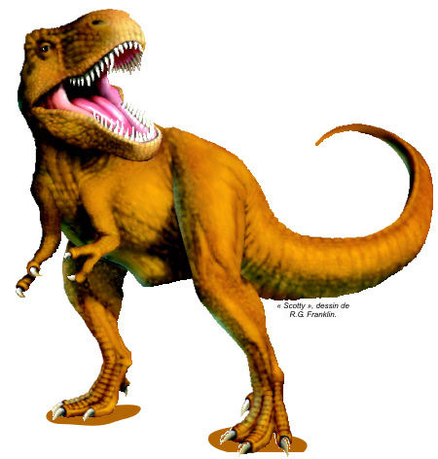  Le tyrannosaure  1 dam – 40 dm | 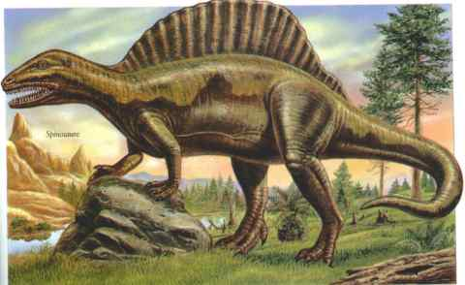  Le spinosaure  1 hm – 94 m | 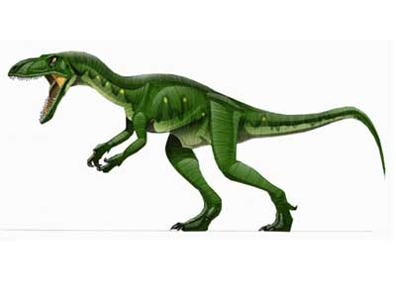  Le syntarsus  10 X 10 dm | 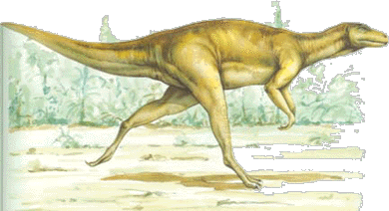  L’ornitholeste  100 cm – 0 km
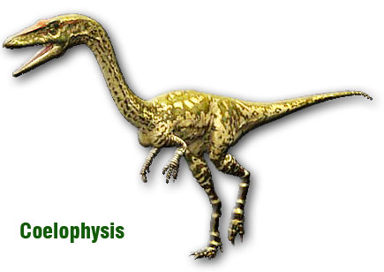  Le coelophysis  2 m – 40 cm | 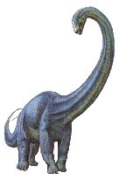  Le diplodocus  2 dam + 70 dm | 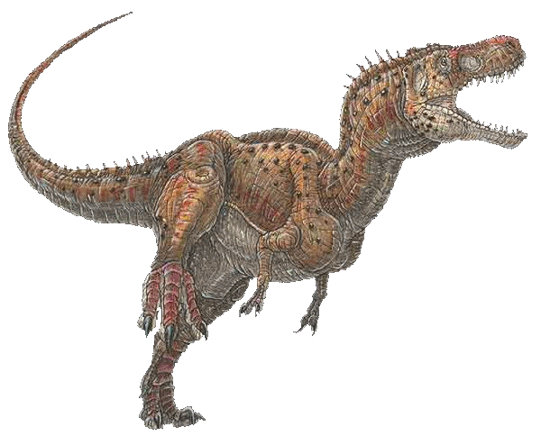  Le nanotyran  1 hm : 40 | 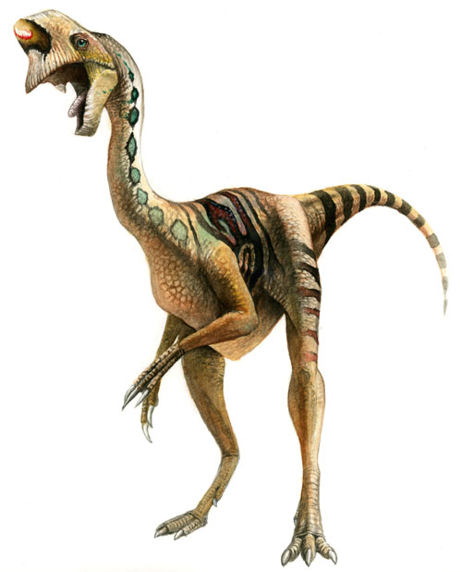  L’oviraptor  2000 mm – 4 dm
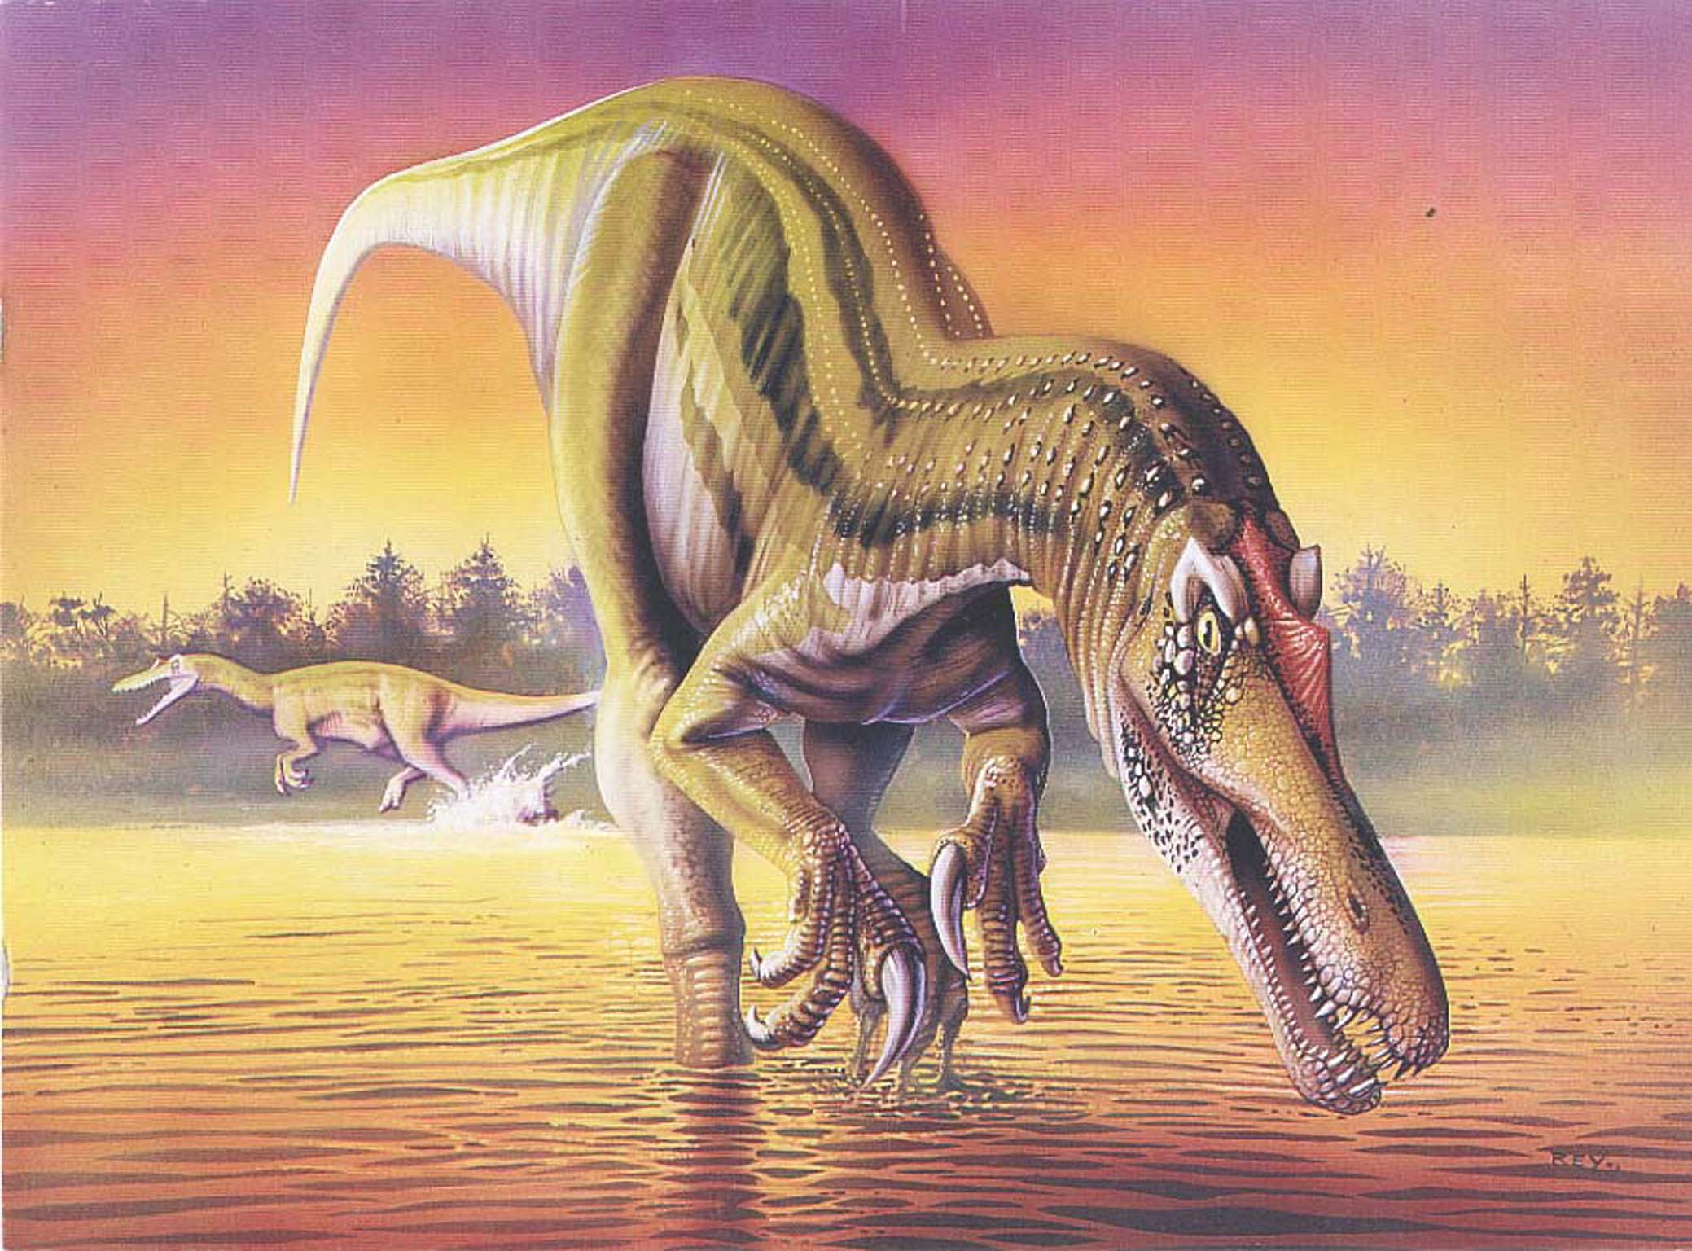  Le baryonyx  20 dm – 0 mm | 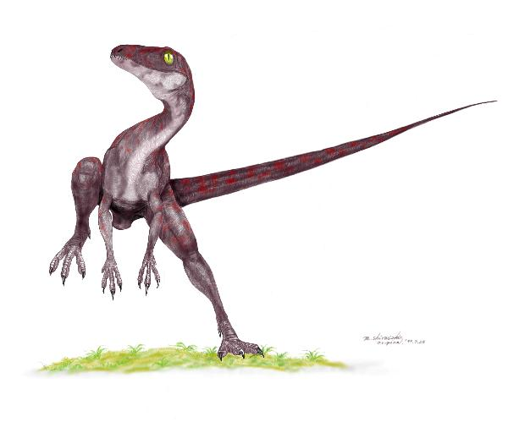  Le coelurus  1 dam –92 dm | 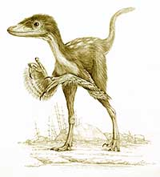  Le droméosaure  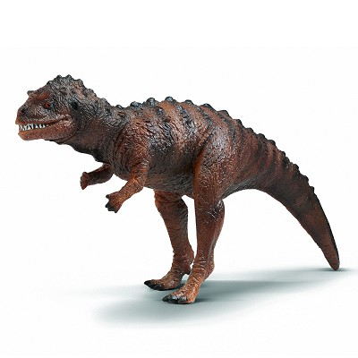  1 hm – 99 m | 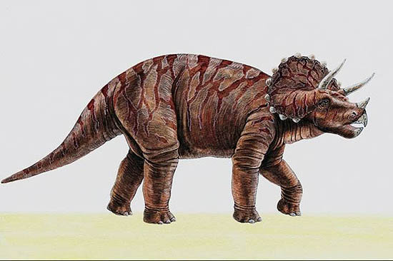  Le tricératops  100 cm + 20 dm
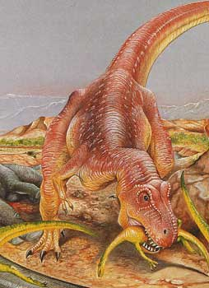  L’indosuchus  1 km –998 m | 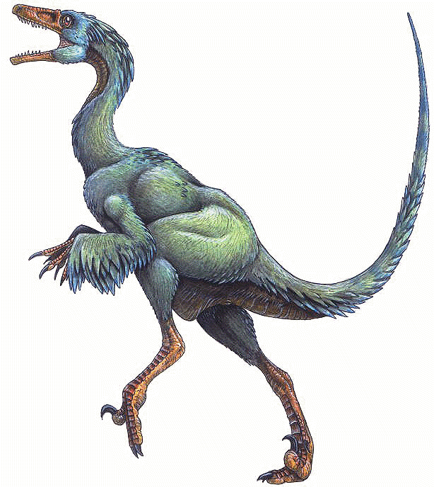  Le troodon  1 m –1 dm | Le carnotaure  1 dam – 4000 mm | 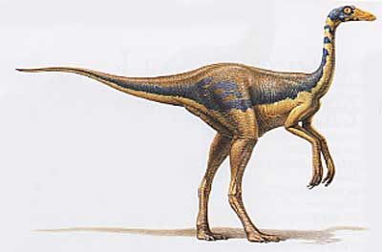  Le dromicéiomimus  2 m – 25 cm

